FAKÜLTE DEĞERLENDİRME RAPORU
Fakültede stratejik planlamaya paralel olarak yıllık planlamalar gerçekleştirilmektedir ve sonuçları izlenerek gerekli düzeltme ve iyileştirme faaliyetleri gerçekleştirilmektedir.
Öğrencinin Genel Memnuniyeti Genel Değerlendirme
Fakülte yönetiminin yetki alanı dışında kalan bazı düzenleyici ve iyileştirici konular (örneğin; ulaşım, yemek, spor ve kültürel faaliyetlerin organizasyonu, Erasmus ve Yandal/Çift Anadal programlarının yürütülmesi, öğrenci işleri süreçleri vb.) üniversite tarafından merkezi olarak yürütülmektedir. Bu alanlarda yapılması gereken iyileştirmelere ilişkin tespitler, düzenli toplantılarda, birebir görüşmelerde ve raporlar aracılığıyla ilgili birimlere iletilmekte; çözüm önerileri sunulmaktadır. Fakültenin özellikle tanıtım faaliyetleri konusunda gelişmeye ihtiyaç duyduğu görülmüştür. Bu kapsamda, web sitesinin güncellenmesi, dış paydaş ziyaretlerinin planlanması ve onların görüş–önerilerinin alınmasına yönelik iyileştirici ve düzenleyici faaliyetler tanımlanmıştır.
Ayrıca, bina altyapısındaki fiziksel sorunların giderilmesi, temizlik ve hijyen standartlarının artırılması amacıyla denetimlerin daha sık yapılması planlanmıştır. Öğrencilerin öğrenci işleri birimiyle iletişiminin güçlendirilmesi için de gerekli adımların atılması öngörülmektedir.
Ders-Öğretim Üyesi Genel Değerlendirme
Her öğretim üyesinin verdiği derslerle ilgili değerlendirmelerinin resmî kanallar aracılığıyla iletilmesi ve takibinin sağlanabilmesi amacıyla gerekli düzenlemeler yapılmıştır. Sınav sonuçlarına yönelik itiraz ve yeniden değerlendirme talepleri, ilgili yönetmelik hükümleri doğrultusunda fakülte yönetim kurulunda görüşülmekte ve karara bağlanmaktadır. Ayrıca, ders takip çizelgeleri, bilgi paketi güncellemeleri ve yarıyıl sonu ders notları düzenli olarak raporlanmakta, izlenmekte ve arşivlenerek kayıt altına alınmaktadır.

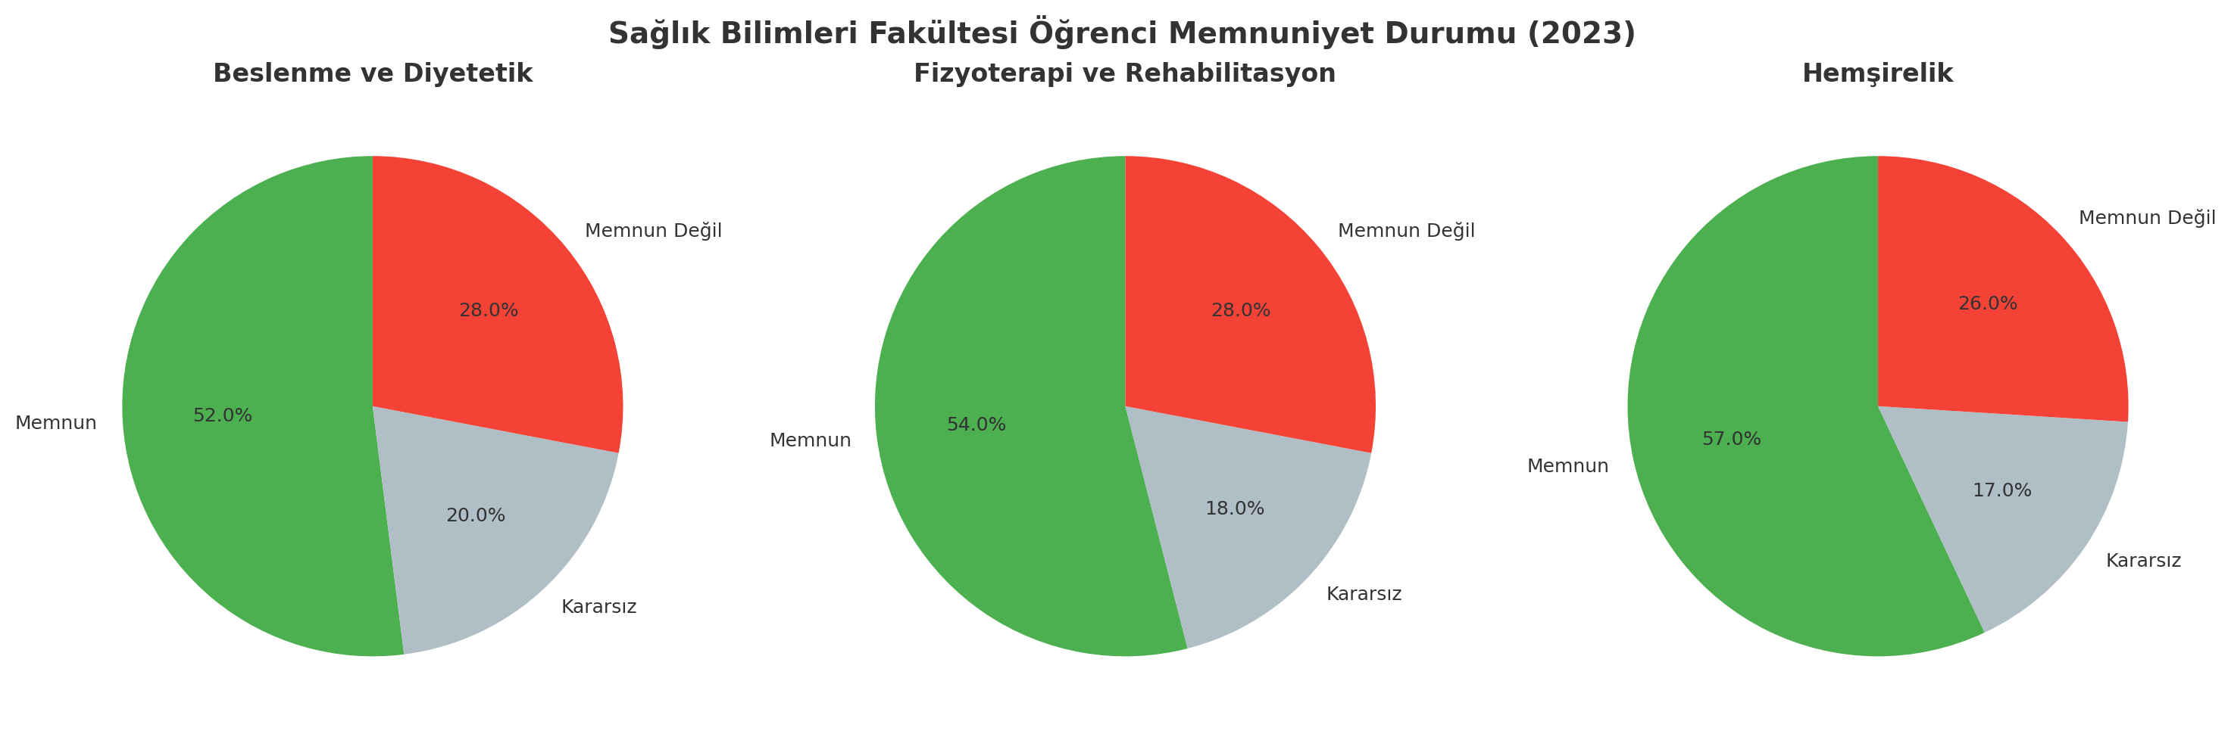
Katılımcıların %66,7’si kadın, %33,3’ü erkektir. Yaş grubunun büyük çoğunluğu 18–23 yaş aralığındadır. Bölüm dağılımına bakıldığında, Fizyoterapi ve Rehabilitasyon öğrencileri en yüksek orandadır, ardından Hemşirelik ve Beslenme ve Diyetetik bölümleri gelmektedir.
Akademik ortam değerlendirildiğinde, öğretim elemanlarının tutum ve davranışlarından genel memnuniyet yüksektir (%70 civarında). Eğitim süreci öğrencilerin çoğu tarafından mesleğe hazırlayıcı bulunmuştur, ancak uygulamalı alanlarda daha fazla destek beklenmektedir.
Fiziksel koşullar fakültenin en çok eleştirilen yönüdür. Derslik, kantin ve yemekhane hizmetlerinden memnuniyet oranı %40 civarındadır. Öğrenciler bu alanlarda iyileştirme talep etmektedir.
Değişim programlarına yönelik farkındalık düşüktür. Erasmus ve Mevlana programlarını yeterli bulanların oranı %30 civarındayken, kararsızların oranı %37’dir. Bu durum bilgilendirme eksikliğine işaret etmektedir.
Akademik danışmanlık hizmetleri genel olarak olumlu değerlendirilmektedir (%52 memnuniyet). Ancak öğrenciler kariyer yönlendirmesi ve iş olanakları konusunda daha fazla bilgilendirme beklemektedir.
Genel memnuniyet düzeyi fakülte genelinde %52–56 arasında değişmektedir. Öğrencilerin yaklaşık %20’si kararsız, %25–30’u memnun değildir. Akademik kalite güçlü bir yön olarak öne çıkarken, fiziki ve sosyal koşullar geliştirilmesi gereken alanlardır.
AKADEMİK PERSONEL MEMNUNİYET DÜZEYİ
Akademik Personelin memnuniyet anketlerine 21 akademik personelden 14 personel gönüllü katılım sağlamıştır, gönüllü katılım düzeyi %66,7’dir. Fakültede bilgisayar, yazıcı, fotokopi vb. araçların yetersizliği, akademik kadro sayısının yetersizliği, internet hizmetlerine zaman zaman ulaşılamaması, fırsatların adaletli olmaması, lisans programlarındaki öğrenci sayısının fazlalığı, iş ve görev tanımlarının açık olmaması, araştırma ve yayın yapmaya ayrılabilen zamanın ve teşvik edici mekanizmaların yetersiz olması, oda sayısına düşen personel sayısının fazla olması anketlerdeki sorun teşkil eden durumlardandır. Üniversitenin akademik personelin genel beklentilerini karşılama düzeyi %64,2’dir.
Üniversitemizin beklentilerimi karşılama düzeyi yüksektir
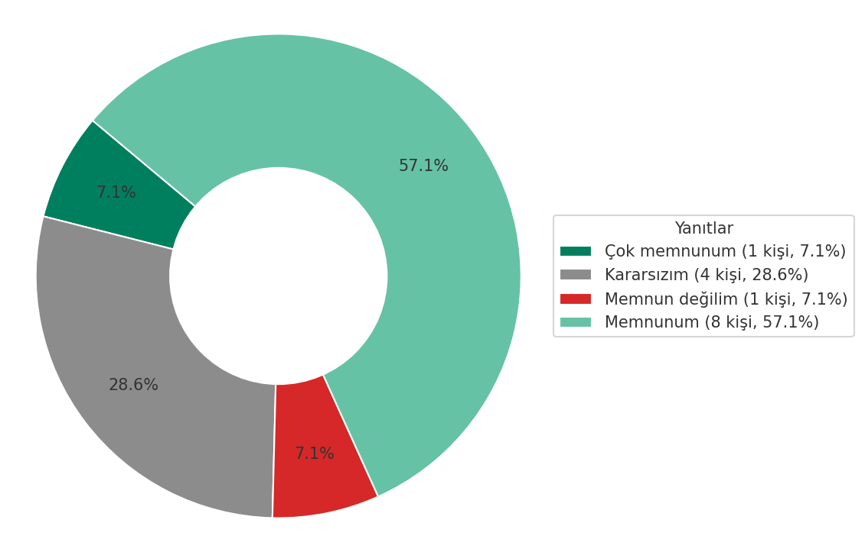

Memnuniyetsizlik düzeyi %35’in üzerinde olan alanlar aşağıda verilmiştir.
Memnuniyetsizlik Alanları | Memnuniyetsizlik Düzeyi
Bilgisayar, yazıcı, fotokopi vb. araçların temininden. | %64,3
Sağlık Bilimleri Fakültesindeki akademik kadro sayısının yeterli olmasından. | %64,3
İnternet hizmetlerinden. | %57,2
Fırsatların adaletli olmasından. | %42,8
Lisans programlarındaki öğrenci sayısından. | %42,8
İş ve görev tanımlarının açık olmasından. | %35,7
Sağlık Bilimleri Fakültesinin araştırma ve yayın yapmaya ayrılabilen zamanın yeterliliğinden | %35,7
Sağlık Bilimleri Fakültesinin araştırma ve yayın yapmayı teşvik edici mekanizmaların yeterliliğinden | %35,7
Çalıştığım ortamın oda başına düşen personel sayısının uygun olmasından | %35,7

Öncelikli olarak çözülmesi gereken sorunlar başta araç gereç temini ve akademik kadro sayısının arttırılmasının sağlanmasıdır. İkinci sırada internet hizmetlerinin iyileştirilmesinin sağlanmasıdır. Üçüncü sırada fırsatların adaletli olmasının sağlanması ve programlardaki öğrenci sayısının azaltılmasının sağlanmasıdır. Dördüncü sırada iş ve görev tanımlarının açık olması, araştırma ve yayın yapmaya ayrılabilen zamanın ve teşvik edici mekanizmaların yeterli olması sağlanmalı son olarak odalardaki akademik personel sayısının iyileştirilmesinin sağlanmasıdır.
Fakültede Memnuniyetsizlik Duyulan Alanlar
Bilgisayar, yazıcı, fotokopi vb. araçların temini
Sağlık Bilimleri Fakültesindeki akademik kadro sayısının yeterli olmaması.
İnternet hizmetlerine zaman zaman ulaşılamaması.
Fırsatların adaletli olmaması.
Lisans programlarındaki öğrenci sayısının fazla olması.
İş ve görev tanımlarının açık olmaması.
Sağlık Bilimleri Fakültesinin araştırma ve yayın yapmaya ayrılabilen zamanın yeterli olmaması
Sağlık Bilimleri Fakültesinin araştırma ve yayın yapmayı teşvik edici mekanizmaların yeterli olmaması
Çalışılan ortamda oda başına düşen personel sayısının uygun olmaması
Yapılan veya Devam Etmekte Olan Çalışmalar
Kalite toplantılarına öğrenci temsilcilerinin katılması GERÇEKLEŞTİRİLDİ
Arşiv odası eksikliğinin giderilmesi GERÇEKLEŞTİRİLDİ
Öğrencilerin ulaşım sorunlarının giderilmesi GERÇEKLEŞTİRİLDİ
İnternet hizmetlerindeki sorunlar GERÇEKLEŞTİRİLDİ
Toplantı odası projeksiyon cihazı temini GERÇEKLEŞTİRİLDİ
Odalara haftalık ders programları için panoların eklenmesi GERÇEKLEŞTİRİLDİ

